

# SECURESOFT CORPORATION

**e-Secure Consulting Group**

**REPORTE MENSUAL - SALUD**

### Preparado para:



**Fecha:**

**${fecha_actual}**

**El presente documento contiene información estrictamente privada y confidencial entre SECURESOFT CORPORATION**

**S.A.C. y COMPAÑÍA MINERA ARES S.A.C.**

### OBJETIVO

Este documento dará a conocer el estado de salud de las plataformas durante el último mes.

### ALCANCE

Este documento servirá como herramienta para verificar el estado de las plataformas y su correcto funcionamiento.

### ESTADO DE LAS PLATAFORMAS

* + **RESUMEN GENERAL Y DETALLE DE LAS PLATAFORMAS**

|  |  |  |
| --- | --- | --- |
| **Host** | **Status** | **Services** |
| **FIREWALL PERIMETRAL PRINCIPAL** | **UP** | **OK** |
| **FIREWALL PERIMETRAL SECUNDARIO** | **UP** | **OK** |
| **FIREWALL MINA MATARANI** | **UP** | **OK** |
| **FIREWALL MINA ARCATA** | **UP** | **OK** |
| **FIREWALL MINA INMACULADA** | **UP** | **OK** |
| **FIREWALL MINA PALLANCATA** | **UP** | **OK** |
| **FIREWALL MINA SELENE** | **UP** | **OK** |
| **FIREWALL OFICINA AREQUIPA** | **UP** | **OK** |
| **FIREWALL OFICINA SURCO** | **UP** | **OK** |
| **FIREWALL GESTIÓN CENTRALIZADA Y LOG** | **UP** | **OK** |

* 1. **FIREWALL GESTION – MANAGER**
     + **Estado**

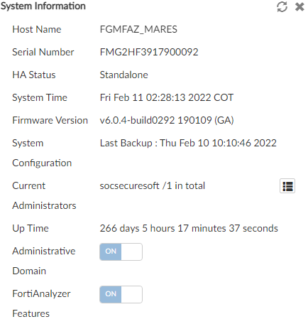

* + - **Recursos**

${graph5254}

* Se observa que el promedio de consumo de CPU es de 4.17% durante el mes.
* Se observa que el promedio de consumo de Memoria es de 43.26% durante el mes.

|  |  |
| --- | --- |
| Monitoreo | Julio |
| Disponibilidad | 100% |
| CPU utilization (%) | 4.17% |
| Memory utilization (%) | 43.26% |

* 1. **FIREWALL PERIMETRAL PRINCIPAL**
     + **Estado**

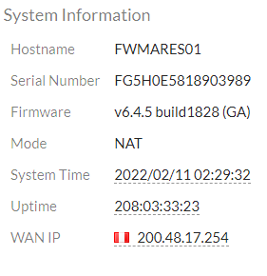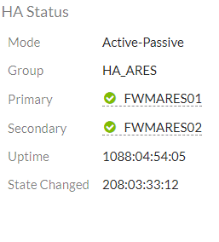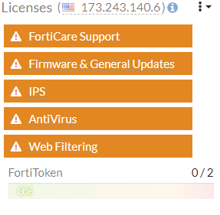

* + - **Recursos**

${graph5220}

* Se observa que el promedio de consumo de CPU es de 0.77% durante el mes.
* Se observa que el promedio de consumo de Memoria es de 30.34% durante el mes.
  + - **Conexiones Concurrentes**

${graph5228}

* Se observa que el promedio de conexiones es de 15.58 K durante el mes.
  1. **FIREWALL PERIMETRAL SECUNDARIO**
     + **Estado**

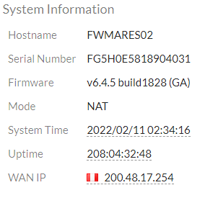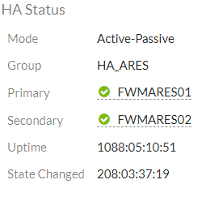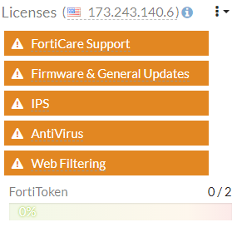

* + - **Recursos**

${graph5232}

* Se observa que el promedio de consumo de CPU es de 0% durante el mes.
* Se observa que el promedio de consumo de Memoria es de 27.59% durante el mes.
  + - **Conexiones Concurrentes**

${graph5240}

* Se observa que el promedio de conexiones es de 15.33 k durante el mes.
  1. **FIREWALL MINA MATARANI**
     + **Recursos**

${graph5184}

* Se observa que el promedio de consumo de CPU es de 0.03% durante el mes.
* Se observa que el promedio de consumo de Memoria es de 22.28% durante el mes.
  + - **Conexiones Concurrentes**

${graph5192}

* Se observa que el promedio de conexiones es de 366.12 durante el mes.
  1. **FIREWALL MINA ARCATA**
     + **Recursos**

${graph5172}

* Se observa que el promedio de consumo de CPU es de 0% durante el mes.
* Se observa que el promedio de consumo de Memoria es de 21% durante el mes.
  + - **Conexiones Concurrentes**

${graph5180}

* Se observa que el promedio de conexiones es de 1.9 K durante el mes.
  1. **FIREWALL MINA INMACULADA**
     + **Recursos**

${graph5157}

* Se observa que el promedio de consumo de CPU es de 0% durante el mes.
* Se observa que el promedio de consumo de Memoria es de 19% durante el mes.
  + - **Conexiones Concurrentes**

${graph5165}

* Se observa que el promedio de conexiones es de 1.02 K durante el mes.
  1. **FIREWALL MINA PALLANCATA**
     + **Recursos**

${graph5208}

* Se observa que el promedio de consumo de CPU es de 0.004% durante el mes.
* Se observa que el promedio de consumo de Memoria es de 21.93% durante el mes.
  + - **Conexiones Concurrentes**

${graph5216}

* Se observa que el promedio de conexiones es de 3.06K durante el mes.
  1. **FIREWALL MINA SELENE**
     + **Recursos**

${graph5244}

* Se observa que el promedio de consumo de CPU es de 0% durante el mes.
* Se observa que el promedio de consumo de Memoria es de 19.99% durante el mes.
  + - **Conexiones Concurrentes**

${graph5252}

* Se observa que el promedio de conexiones es de 1.31K durante el mes.
  1. **FIREWALL OFICINA AREQUIPA**
     + **Recursos**

${graph5145}

* Se observa que el promedio de consumo de CPU es de 0% durante el mes.
* Se observa que el promedio de consumo de Memoria es de 24% durante el mes.
  + - **Conexiones Concurrentes**

${graph5153}

* Se observa que el promedio de conexiones es de 413.71 durante el mes.
  1. **FIREWALL OFICINA SURCO**
     + **Recursos**

${graph5196}

* Se observa que el promedio de consumo de CPU es de 0% durante el mes.
* Se observa que el promedio de consumo de Memoria es de 20.61% durante el mes.
  + - **Conexiones Concurrentes**

${graph5204}

* Se observa que el promedio de conexiones es de 526.66 durante el mes.

1. **CONCLUSIONES**

* Se observa que durante el día 21/01 hubo pérdida de SNMP en el equipo **FIREWALL MINA INMACULADA**, fue reportado bajo el ticket **INC 281683**. Según lo informado, debe haberse debido a problemas eléctricos.
* El estado de conexión ICMP de los firewalls fue UP durante el último mes.
* El uso de memoria en los firewalls fue estable durante el último mes.
* El uso del CPU se encuentra entre los umbrales establecidos.

|  |  |  |  |  |
| --- | --- | --- | --- | --- |
| **CONTROL DE CAMBIOS** | | | | |
| **Revisión** | **Hecha por** | **Aprobada por** | **Fecha** | **Motivo** |
| 00 | ${autor} | Supervisor CyberSOC | 11/03/2022 | Versión Inicial |